Cтудент группы ИС-27 Гусенко Д.И.

**Практическое занятие № 3**

**Тема:** Составление программ циклической структуры в IDE PyCharm Community.

**Цель:** закрепить усвоенные знания, понятия, алгоритмы, основные принципы составления программ, приобрести навыки составление программ циклической структуры в IDE PyCharm Community.

**Постановка задачи 1.**

Даны три целых числа: А, В, С. Проверить истинность

высказывания: «Число в находится между числами А и С».

**Тип алгоритма:** циклический.

**Блок-схема алгоритма:**

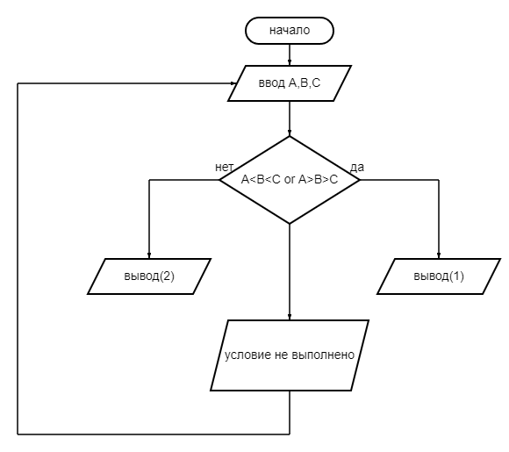

Cтудент группы ИС-27 Гусенко Д.И.

**Текст программы:**

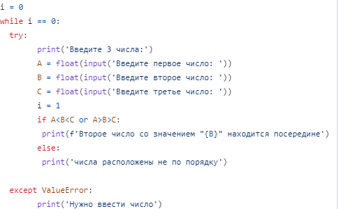

**Протокол работы программы:**

Введите 3 числа:

Введите первое число: 4

Введите второе число: 3

Введите третье число: g

Нужно ввести число

Введите 3 числа:

Введите первое число: 3

Введите второе число: 4

Введите третье число: 5

Второе число со значением "4.0" находится посередине

**Постановка задачи 2.**

Единицы массы пронумерованы следующим образом: 1 килограмм, 2 миллиграмм,

3 - грамм, 4 тонна, 5 - центнер. Дан номер единицы массы (целое число в диапазоне 1-5)

и масса тела в этих единицах (вещественное число). Найти массу тела в килограммах.

**Тип алгоритма:** циклический.

Cтудент группы ИС-27 Гусенко Д.И.

**Блок-схема алгоритма:**

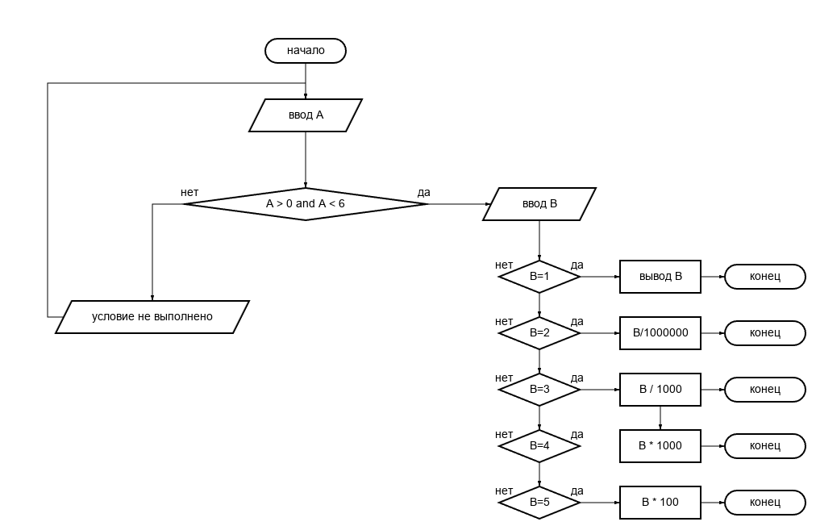

Cтудент группы ИС-27 Гусенко Д.И.

**Текст программы:**

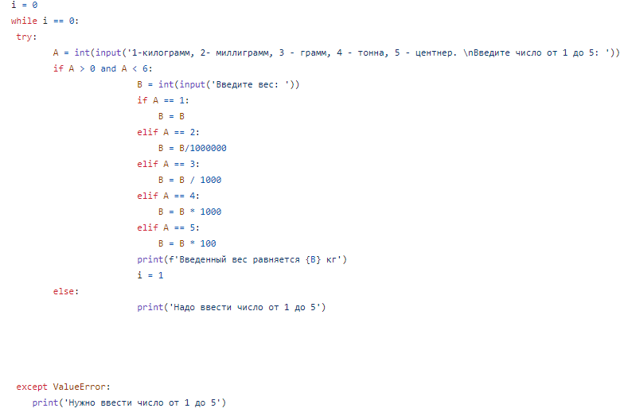

**Протокол работы программы:**

1-килограмм, 2- миллиграмм, 3 - грамм, 4 - тонна, 5 - центнер.

Введите число от 1 до 5: y

Нужно ввести число от 1 до 5

1-килограмм, 2- миллиграмм, 3 - грамм, 4 - тонна, 5 - центнер.

Введите число от 1 до 5: 5

Введите вес: 3

Введенный вес равняется 300 кг

Вывод: в процессе выполнения практического занятия выработал(а) навыки составления программ циклической структуры в IDE PyCharm Community. Были использованы языковые конструкции if, else, while, try, except.

Выполнены разработка кода, отладка, тестирование, оптимизация программного кода. Готовые программные коды выложены на GitHub.